Язык М Power Query. Временные типы
В M представлено целое семейство временных типов: date, time, datetime, datetimezone и duration. У этих типов много общего, поэтому мы рассмотрим их иначе, чем типы text и number. Сначала мы представим каждый тип и рассмотрим его уникальные аспекты. Затем изучим, как различные типы в этом семействе взаимодействуют друг с другом. И наконец расскажем об общей функциональности, свойственной всем типам в семействе.
Предыдущая заметка Следующая заметка
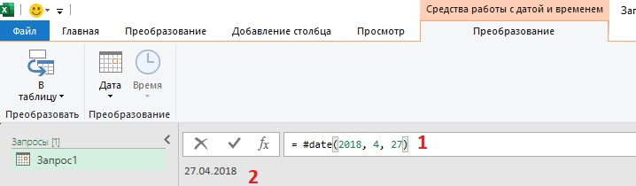
Рис. 1. Тип date

Дата
date можно задать, например, так…
Листинг 1
= #date(2018, 4, 27) // год, месяц, день
Функция…
#date(year as number, month as number, day as number) as date
… требует указанный порядок аргументов, независимо от региональных настроек (см. цифру 1 на рис. 1). При этом на панели предварительного просмотра (см. цифру 2 на рис. 1) и при загрузке в Excel формат даты определяется региональными настройками.
Поддерживаются годы от 1 до 9999. Даты до Рождества Христова не поддерживаются.

Время
Тип time используется для значений времени. Поддерживаются доли секунды с точностью до 100 наносекунд, или до семи знаков после запятой. Время можно задать, например, так…
Листинг 2
= #time(11, 15, 25)
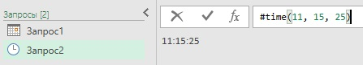
Рис. 2. Тип time
Обратите внимание на значки перед именами запросов. Редактор Power Query распознал тип литерала (тип значения) и вывел соответствующую пиктограмму.
Листинг 3
= #time(13, 0, 0.53257)
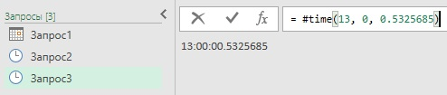
Рис. 3. Время с точностью до 100 наносекунд
Попытка добавить еще одну значащую цифру после запятой не увенчается успехом. Значение на панели предварительного просмотра не изменится.
Функция #time() возвращает ошибку, если не соблюдаются следующие условия:
- 0 ≤ час ≤ 24
- 0 ≤ минута ≤ 59
- 0 ≤ секунда < 60
- часы и минуты могут быть только целыми
- если значение часа равно 24, то минута и секунда должны быть равны 0
- если значение минут равно 60, то значение секунд должно быть равны 0
Обратите внимание, что верхняя граница секунд имеет строгое значение – менее 60, т.е. максимальное значение секунд = 59,9999999. В Excel для времени возможно переполнение. Например, 25-й час трактуется, как 1-й час следующего дня. М не поддерживает переполнение и выдает ошибку: Expression.Error: Операция Time завершилась неудачей, поскольку результат находится вне диапазона допустимых значений.

Подробнее о полуночи
И 00:00:00, и 24:00:00 относятся к полуночи. На циферблате часов стрелки будут расположены одинаково. Так что, в каком-то смысле, это одно и то же. Однако, иногда мы хотим различать эти значения. Когда мы используем 24:00 то подразумеваем окончание дня. А использование 00:00 для обозначения полуночи подразумевает начало дня.
Допустим, вы хотите указать, что работали с 10 вечера до полуночи. Вы могли бы сказать, что работали с 22:00 до 24:00. С другой стороны, если бы вы хотели указать, что работали с полуночи до 2 часов ночи, вы бы, сказали с 00:00 до 02:00. В этом смысле значения времени 00:00 и 24:00 различны.
В M и #time(0, 0, 0), и #time(24, 0, 0) относятся к точке на циферблате часов, где час = 0, минута = 0 и секунда = 0. Преобразование в запись вернет одно и тоже значение:
Листинг 4
= Time.ToRecord(#time( 0, 0, 0))
Листинг 5
= Time.ToRecord(#time(24, 0, 0))
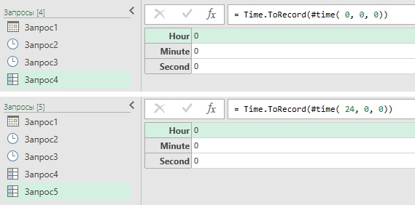
Рис. 4. Время преобразованное в запись
При этом сравнение всё же говорит, что для М это разные значения:
Листинг 6
= #time( 0, 0, 0) = #time(24, 0, 0) // false
И преобразование в числа возвращает разные значения:
Листинг 7
= Number.From(#time( 0,0,0)) // 0
Листинг 8
= Number.From(#time(24,0,0)) // 1
В M, если вы используете значения 00:00 и 24:00, вам нужно решить, следует ли рассматривать их как эквивалентные или разные. Затем вы можете использовать логику, которая выполнит сравнение в принятой парадигме. Если они должны быть разными, используйте простую логику как в листингах 6-8. Если их следует рассматривать как эквивалентные, вам нужно что-то более сложное, например:
Листинг 9
= Time.ToRecord(#time( 0, 0, 0)) = Time.ToRecord(#time(24, 0, 0)) // true (что подтверждается рис. 4)

Дата и время
Объедините типов date и time дает тип datetime:
Листинг 10
= #datetime(2018, 4, 30, 15, 30, 15)
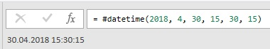
Рис. 5. Тип datetime
Временная часть datetime отличается по поведению от типа time. time поддерживает время 24 часа, 0 минут, 0 секунд; datetime – нет. Чтобы указать момент времени ровно через 24 часа после начала дня, установите datetime на начало следующего дня.

Тип datetimezone
datetimezone использует идею datetime и добавляет к ней часовой пояс. Часовой пояс определяется как смещение часов и минут от UTC, а не как текстовое название, что-то типа Центральноевропейское Стандартное Время.
= #datetimezone(2018, 4, 30, 15, 30 ,15, 04, 00)
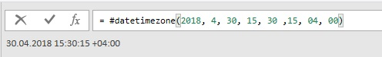
Рис. 6. Тип datetimezone
Область определения параметров смещения:
14 ≤ часы смещения + минуты смещения/60 ≤ 14
Любопытно, но здесь PQ поддерживает переполнение.
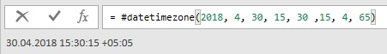
Рис. 7. Синтаксис datetimezone поддерживает переполнение в последнем параметре – минуты смещения
Смещение указано как 4 часа и 65 минут, а отображается как 5 часов 5 минут.

Продолжительность (duration)
Продолжительность представляет собой количество времени. В ней нет конкретной даты или времени. Вместо этого есть количество прошедшего времени или сколько времени осталось. Например, вы можете использовать продолжительность для указания на то, что занятие длилось 2 часа 15 минут:
=#duration(0, 2, 15, 0)
Синтаксис функции
#duration(days as number, hours as number, minutes as number, seconds as number) as duration
Как и time, duration может сохранять значения с точностью до 100 наносекунд.
В отличие от time, duration может быть положительной или отрицательной. Функция =#duration поддерживает переполнение по часам, минутам и секундам. В то время как time обрабатывает время продолжительностью до одного дня, duration может длиться чуть более 10 675 199 дней в положительном или отрицательном направлении. Некоторые аргументы функции =#duration могут быть положительными, а другие отрицательными. Функция их аккуратно суммирует, учитывая знак. Как и в time только секунды могут быть не целыми.

Общие черты
Теперь, когда мы познакомились со всей семьей временных типов, давайте рассмотрим поведение и черты, которые свойственны более чем одному члену семейства.

Преобразование
Там, где это уместно, один тип может быть преобразован в другие родственные типы:
Листинг 13
= DateTime.From(#date(2019, 12, 31)) // возвращает 00:00:00 указанного дня
Рис. 8. Преобразование типа date в тип datetime
Преобразование из типа с большим количеством информации (например, datetime) в тип, содержащий меньше информации (например, date или time), приводит к усечению информации.
Листинг 14
= Date.From(#datetime(2000, 10, 15, 13, 25, 12)) // возвращает 15.10.2000
Листинг 15
= Time.From(#datetime(1000, 10, 15, 13, 25, 12)) // возвращает 13:25:12
Такое поведение удобно при работе со столбцом таблицы, содержащим datetime (или datetimezone), где вас интересует только дата или время. Вы просто преобразуете тип столбца в date (или time), и посторонняя информация отбрасывается.
При преобразовании в datetimezone M предполагает, что входное значение относится к местному часовому поясу.
Листинг 16
= DateTimeZone.From(#date(2019, 12, 31))
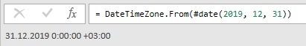
Рис. 9. Функция DateTimeZone.From добавила часовой пояс региональных настроек ПК
Аналогично, преобразование из типа datetimezone в другой тип даты/времени изменяет время с учетом разницы часового пояса в локальных настройках ПК и заданного в параметрах функции:
Листинг 17
= DateTime.From(#datetimezone(2022, 5, 09, 17, 29, 30, 0, 0))
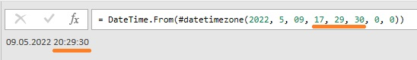
Рис. 10. При извлечении типа datetime из типа datetimezone происходит изменение времени
Функция увеличила значение времени на три часа. Это разница между значением локального часового пояса и значением часового пояса, указанного в параметрах функции #datetimezone(…, 0, 0).

Арифметика
Арифметические операторы могут использоваться с временными значениями.

Сложение
Если к значению даты/времени добавить значение длительности, получим значение даты/времени того же типа, что и исходное с добавленной продолжительностью:
= #date(2018, 6, 1) + #duration(1, 2, 0, 0)
// возвращает 02.06.18; два часа в #duration не повлияли на дату
= #time(13, 5, 25) + #duration(1, 0, 0, 25)
// возвращает 13:05:50; один день в #duration не повлияли на время
= #datetime(2022, 05, 09, 18, 13, 0) + #duration(0, -6, 0, 0)
// возвращает 09.05.2022 12:13:00
= #datetimezone(2022, 05, 09, 6, 13, 0, 3, 0) + #duration(0, -4, 0, 0)
// возвращает 09.05.2022 12:13:00 +03:00
Когда вы к времени добавляете продолжительность, представьте себе как стрелки на 24-часовом циферблате вращаются вперед или назад.
Поскольку сложение коммутативно, не имеет значения, стоит ли на первом месте дата/время или продолжительность.
А вот сложить дату и время не получится. Код…
= #date(2018, 6, 1) + #time(13, 5, 25)
…вернет ошибку Expression.Error: Не удается применить оператор + к типам Date и Time.
Неожиданно вместо знака + можно использовать оператор конкатенации. При этом не происходит объединения текстовых строк (поскольку операнды не являются текстом), а изменяется тип литерала. (Напомню литерал – это значение. В отличие от других элементов синтаксиса языка М.) Например:
= #date(2018, 4, 30) & #time(15, 30, 10)
// возвращает литерал с типом datetime 30.04.2018 15:30:10
Более того, не важен порядок литералов. Следующий код также возвращает верный результат:
= #time(15, 30, 10) & #date(2018, 4, 30)
// возвращает 30.04.2018 15:30:10
А вот сложить два значения даты/времени с одинаковым типом не получится. При этом не поможет ни знак +, ни оператор конкатенации.

Вычитание
Вычитание работает аналогично сложению. Единственное отличие – на этот раз порядок имеет значение: продолжительность может быть вычтена из даты/времени, но не наоборот.
Если вместо вычитания длительности из даты/времени вы вычитаете другую дату/время, какой тип вы получите? Правильно, длительность! Проверим это:
Листинг 18
let
Subtraction = #date(2018, 8, 10) - #date(2018, 8, 5)
in
Subtraction is duration // возвращает true
= #time(12, 0, 0) - #time(14, 0, 0) /* возвращает -2:00:00;
еще одно подтверждение, что возвращается длительность,
time не может быть отрицательным */
Листинг 19
= #datetimezone(2018, 10, 5, 16, 0, 0, 4, 0) –
#datetimezone(2018, 10, 5, 15, 0, 0, -4, 0)
/* возвращает -7:00:00; первая функция возвращает 12:00 по Гринвичу,
вторая – 19:00 по Гринвичу, а их разность возвращает длительность -7:00:00 */
duration можно сложить с другой duration. duration можно вычесть из duration.

Умножение и деление
В отличие от даты/времени, длительность можно умножать и делить на числа.
= #duration(1, 5, 0, 0) * 3 // возвращает 3.15:00:00
= #duration(1, 5, 0, 0) / 3 // возвращает 0.9:40:00
Поскольку умножение является коммутативным, порядок аргументов не имеет значения. Что не верно для деления – порядок аргументов имеет значение. При этом делить числа на длительность в М нельзя.

Форматирование временных типов как текст
Преобразование временного значения в текст приводит к получению текста в формате по умолчанию, соответствующего локальным настройкам ПК.
= Text.From(#date(2010, 12, 31)) // возвращает 31.12.2010
= Text.From(#time(16, 12, 31)) /* возвращает 16:12;
обратите внимание, что секунды не отображаются */
= Text.From(#datetime(2010, 12, 31, 15, 16, 32))
/* возвращает 31.12.2010 15:16:32;
а здесь секунды отображаются */
= Text.From(#datetimezone(2010, 12, 31, 15, 16, 32, -4, 15))
// возвращает 31.12.2010 15:16:32 -03:45
= Text.From(#duration(15, 6, 3, 25.2))
// возвращает 15.06:03:25.2000000
Используемые форматы по умолчанию могут отличаться в зависимости от настроек системы. Текст выше предполагает использование культуры ru-RU; если ваша система использует другие локальные настройки, ваши результаты могут отличаться.
Иногда форматы по умолчанию выглядят странно. Например в последнем примере PQ вывел все семь доступных десятичных знаков. Если вы хотите контролировать формат результата, используйте семейство функций *.ToText (Date.ToText, DateTime.ToText и т.п.). В них второй параметр управляет форматом.
= Date.ToText(#date(2010, 12, 31), "dddd, dd MMMM yyyy г.")
// возвращает пятница, 31 декабря 2010 г.
= Time.ToText(#time(12, 15, 18.253), "hh:mm:ss")
// возвращает 12:15:18
Любопытные и полезные детали использования форматирования вы найдете в спецификации упомянутого семейства функций *.ToText, например, Date.ToText. Полный список символов, используемых для описания формата, см. Custom date and time format strings. И не забывайте, что язык М чувствителен к регистру. Так что МММ в описании формата вернет трехбуквенное имя месяца, а mmm – ошибку.
Некоторые текстовые элементы формата даты/времени отображаются по-разному в зависимости от культуры. Например, с региональными настройками en-US MMM вернет Jan, Feb, Mar, ..., а с ru-RU – янв, фев, мар, ... По умолчанию результаты отображаются в текущей культуре локальной системы. Вы можете переопределить это, указав идентификатор культуры в качестве третьего аргумента семейства функций *.ToText. Например…
Листинг 20
= Date.ToText(#date(2010, 12, 31), "m", "ja-JP")
… вернет …
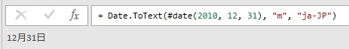
Рис. 11. Дата в японской культуре
Вы можете использовать третий аргумент функции Date.ToText – Culture, чтобы найти, например, какой год в тайской культуре соответствует дате 01.01.2022:
Листинг 21
= Date.ToText(#date(2022, 01, 01), "y", "th-TH") // возвращает…
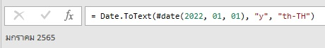
Рис. 12. Какой год в Таиланде соответствует 1 янв 2022
Excel и язык М используют коды культур в соответствии с ISO Language Code Table.
В функции Duration.ToText нет аргумента с идентификатором культуры. И это логично, так как duration не зависит от культуры.
Одним из способов обеспечить согласованное отображение значений в разных системах является указание используемой эталонной культуры, как мы это делали выше. Другой вариант - использовать строку формата, которая не зависит от культуры. Строка формата "o" является одной из таких строк. Её использование приводит к тому, что строка даты и времени выводится в формате, который остается неизменным независимо от текущей конфигурации системы. Например…
Листинг 22
= DateTime.ToText(#datetime(2018, 12, 25, 11, 50, 20), "o")
… вернет…
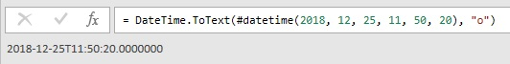
Рис. 13. Использование строки "o" в аргументе формата подавляет локальные настройки

Значения OLE Automation Date (OADate)
Все временные типы M могут быть созданы из значений OLE Automation Date (OADate). Excel также использует этот формат для кодирования даты и времени.
OADate использует одно число, чтобы указать, на сколько дней, включая доли дня, дата отстоит от контрольной (вперед или назад). Значение OADate=2,5 представляет момент времени через два с половиной дня после контрольной точки, в то время как -15,75 указывает на пятнадцать и три четверти дня до контрольной точки.
Для date, datetime и datetimezone точкой отсчета является начало дня 30 декабря 1899 года:
= Date.From(2.75) // возвращает 01.01.1900
= DateTime.From(2.75) // возвращает 01.01.1900 18:00:00
Date.From игнорирует дробную часть OADate – по сути, она усекается. Поскольку дата ничего не знает о времени, это имеет смысл.
DateTimeZone.From значения OADate интерпретирует как относящиеся к текущему часовому поясу системы (который на моем ПК имеет смещение +3 часа):
= DateTimeZone.From(2.75) // возвращает 01.01.1900 18:00:00 +03:00
Для Time.From контрольная точка соответствует 00:00. Для Time.From допустимые значения параметра: 0 ≤ OADate < 1
= Time.From(0.75) // возвращает 18:00:00
Поскольку OADate, равный 1, недопустим, невозможно создать эквивалент #time(24, 0, 0) с помощью OADate.
Для Duration.From контрольная точка = 0. Допускаются положительные и отрицательные значения.
= Duration.From(0.75) // возвращает 0.18:00:00
Все временные типы могут быть преобразованы в значение OADate с помощью функции Number.From.
= Number.From(#date(2015, 12, 25)) // 42363
= Number.From(#time(11, 32, 18.5)) // 0.4807696759259259
= Number.From(#datetime(2015, 12, 25, 11, 32, 18.5)) // 42363.480769675924
= Number.From(#datetimezone(2015, 12, 25, 11, 32, 18.5, -4, 0)) // 42363.397436342595
= Number.From(#duration(35, 10, 15, 25.2)) // 35.427375
Как мы видели ранее, когда тип datetimezone преобразуется в значение, которое не содержит смещение часового пояса, выводимое значение корректируется относительно часового пояса локальной системы.
В следующий заметке мы обсудим оставшиеся примитивные типы языка М: logical, null и binary.

Заметка написана на основе статьи Ben Gribaudo. Power Query M Primer (Part 8): Types—The Temporal Family. Если вы впервые сталкиваетесь с Power Query, рекомендую начать с Марк Мур. Power Query.
Номер листинга соответствует номеру запроса в приложенном Excel файле.
В этой связи может возникнуть вопрос, когда родился Иисус Христос? 01.01.00 или 01.01.01? Правильный ответ – 01.01.01. С этого дня начинается отсчет возраста Иисуса, а один год ему исполнится 01.01.02. Поэтому можно сказать, что М поддерживает даты с рождения Христа. Подробнее см. здесь.

